**Лекции по МДК 01.02. Техническое обслуживание и ремонт автотранспорта.**

**Раздел 1. Техническое обслуживание и ремонт автомобилей.**

**Преподаватель: Черкас П.Х.**

**Тема 1.12 Техническое обслуживание системы питания двигателя от**

**газобаллонных установок.**

**Лекция № 12.**

**Вопросы к изучению:**

1. Неисправности системы питания двигателей от газобаллонных установок на сжиженном и сжатом газе, их причины, признаки и последствия.

2. Порядок диагностирования систем питания от газобаллонных установок.

3. Проверка герметичности системы.

4. Проверка и регулировка приборов системы питания от газобаллонных установок на автомобиле.

5. Проверка и регулировка приборов, снятых с автомобиля.

6. Проверка токсичности отработавших газов.

7. Работы сопутствующего ремонта, выполняемые при ТО системы питания от газобаллонных установок. Применяемое оборудование и инструмент.

8. Безопасные способы ведения работ. Пожарная безопасность.

Автомобильный транспорт на жидком топливе является ос­новной причиной загрязнения окружающей среды. Одним из ра­дикальных путей решения данной проблемы является расшире­ние использования на автомобильном транспорте альтернатив­ных топлив.

Альтернативные топлива можно разделить на три группы: коммерческую, перспективную и проблемную.

Топлива коммерческой группы достаточно широко применя­ются в настоящее время и имеют перспективы дальнейшего рас­ширения их использования по мере накопления опыта, развития инфраструктуры, сокращения производства нефтяных топлив.

К альтернативным топливам коммерческой группы отно­сятся:

- компримированный (сжатый) природный газ (КПГ), на­пример метан;

- газ сжиженный нефтяной (ГСН), например, пропан-бута- новая смесь;

- спирты в качестве добавок к бензинам - метанол, этанол, бензометанол ьная смесь и т. п.

Уже выпускаются газобаллонные автомобили, оснащенные системами питания для альтернативных топлив, кроме этого, выпускаются и комплекты газобаллонного оборудования для пе­реоборудования обычных автомобилей для использования в ка­честве топлива КПГ.

Газообразные углеводородные топлива подразделяются в за висимости от исходного сырья на нефтяные, природные, про­мышленные, а также искусственные. Они могут храниться на борту автомобиля в зависимости от агрегатного состояния в сжиженном и газообразном виде. Агрегатное состояние компо­нентов газообразного топлива является главным его свойством, определяющим вид, способ заправки и хранение на борту авто­мобиля топлива, что существенно влияет на конструкцию и экс­плуатацию автомобиля. Основные физико-химические показате­ли, по которым оцениваются компоненты газообразных топлив, представлены в табл. 1.

Физико-химические свойства газообразных топлив и бензина.

|  |  |  |  |  |  |
| --- | --- | --- | --- | --- | --- |
| Показатель | Метан СН4 | Этан С2Н6 | Пропан С3Н8 | Бутан С4Н10 | Бензин |
| Относительная молекулярная масса | 16 | 30 | 44 | 58 | 114,2 |
| Плотность жидкости (при температуре ки­пения и давлении 100 кПа), кг/м3 | 416 | 546 | 584 | 600 | 735 |
| Плотность газовой фазы (при нормальных условиях), кг/м3 | 0,717 | 1,356 | 2,019 | 2,703 | 5,18 |
| Относительная плотность газовой фазы (по воздуху) | 0,554 | 1,048 | 1,562 | 2,091 | 3,78 |
| Критическое давление (абсолютное), МПа | 4,58 | 4,88 | 4,20 | 3,60 | — |
| Критическая температура кипения, °С | -82,0 | 32,3 | 96,8 | 152,9 | — |
| Температура кипения при давлении 100 кПа, °С | -161,5 | -88,5 | -42,1 | -0,5 | 35-180 |
| Теплота сгорания, низшая (по массе), МДж/кг | 49,7 | 47,1 | 45,9 | 45,4 | 43,93 |
| Теплота сгорания, низшая (по объему), МДж/м3 | 33,8 | 59,9 | 85,6 | 111,6. | 213,18 |
| Теоретически необходимое для сгорания количество воздуха, кг/кг | 17,2 | 16,8 | 15,7 | 15,5 | 14,9 |
| Теоретически необходимое для сгорания количество воздуха, м3/м3 | 9,52 | 16,66 | 23,91 | 30,95 | 58,61 |
| Температура воспламенения в воздухе при атмосферном давлении, °С | 680-750 | 508-605 | 510-580 | 475-550 | 470-530 |
| Пределы воспламенения объемные при нормальных условиях, %: нижний | 5,3 | 3,2 | 2,4 | 1,9 | 1,5 |
| верхний | 14,0 | 12,5 | 9,5 | 8,5 | 6,0 |
| Октановое число | 115 | 125 | 110 | 95 | 92 |

Пропан и бутан могут храниться в сжиженном состоянии в диапазоне рабочих температур от -40 до +45°С при относитель­но низком давлении (до 1,6 МПа). Основными преимуществами газов, находящихся в сжиженном состоянии, по сравнению с компримированным газом является большая концентрация теп­ловой энергии в единице объема, значительно меньшее рабочее давление в баллонах и соответственно меньшая прочность и тол­щина стенок баллона и запорной арматуры.

Основные компоненты ГСН пропан и бутан, которые тяже­лее воздуха и, следовательно, более опасны для автотранспорт­ных предприятий.

Метан — основной компонент природного газа, благодаря низкой плотности почти в два раза легче воздуха, поэтому не скапливается в рабочих зонах АТП. Метан и ГСН не имеют цве­та и запаха, поэтому для обеспечения безопасности им придают особый запах — одорируют. В соответствии с ГОСТ 27577—91 метан может поступать на автомобильные газонаполнительные компрессорные станции (АГНКС) неодорированным, что за­трудняет обнаружение негерметичности баллонов, требует при­менения течеискателей.

Компоненты газообразных топлив при атмосферном давле­нии имеют температуру кипения ниже 0 °С. Очень низкие темпе­ратура кипения при атмосферном давлении (-161,5 °С) и крити­ческая температура (-82 °С) у метана делают пока технически сложными и экономически неэффективными заправку и хране­ние его в сжиженном состоянии на борту автомобиля. Для этого используются изотермические баллоны с комплексной термоизо­ляцией. В настоящее время распространена заправка и хранение на автомобилях метана в сжатом, или так называемом компри­мированном, состоянии под высоким давлением — до 40 МПа. На АГНКС в России рабочее давление — 20 МПа. В настоящее время увеличивается диапозон использования сжиженного мета­на при передвижной заправке. Для этих целей выпускаются пе­редвижные автогазозаправочные установки (ПАГЗ), работающие на сжиженном природном газе.

Сжиженный нефтяной газ представляет собой смесь пропа­на, бутана, изобутана, пропилена, этана, этилена и других фрак­ций и вырабатывается как продукт переработки нефти на нефте­перерабатывающих заводах или при добыче нефти и природного газа в виде отдельной жидкой фракции.

Состав сжиженного нефтяного газа регламентирует ГОСТ 27578—87 «Газы углеводородные сжиженные для автомобильно­го транспорта. Технические условия». Стандарт предусматривает две марки газа: зимнюю — ПА (пропан автомобильный) и лет­нюю — ПБА (пропан-бутан автомобильный). В марке ПА содер­жится 90 ± 10 % пропана, в марке ПБА — 50 ± 10 % пропана, остальное — бутан, не более 1 % непредельных углеводородов. Допускается некоторое количество метана, этана при условии, что в ГСН марки ПА давление насыщенных паров при темпера­туре -35 °С будет не менее 0,07 МПа (избыточное), а в ГСН мар­ки ПБА давление насыщенных паров при температуре +45 °С — не более 1,6 МПа, а при температуре -20 °С — не менее 0,007 МПа. Давление газа в баллоне практически не зависит от его количества.

На автомобильные газонаполнительные станции поступает и газ по ГОСТ 20448—90 «Газы углеводородные сжиженные для коммунально-бытового и промышленного потребления ТУ». Из кбторого производятся топлива двух марок: смесь пропанобута­новая зимняя (СПБТЗ) и смесь пропанобутановая летняя (СПБТЛ), с содержанием пропана 75 и 34 % соответственно.

Для этих газов предусмотрены более широкие допуски на со­держание компонентов, в том числе вредных с точки зрения воз­действия на двигатель и топливную аппаратуру (например, серы и ее соединений, непредельных углеводородов).

Неисправности системы питания от газобаллонной установки и их причины.

При работе двигателя на газе в системе питания могут воз­никнуть следующие неисправности:

- затрудненный пуск двигателя;

- неустойчивая работа на холостом ходу;

- неудовлетворительные переходы от режима холостого хода к нагрузочным режимам;

- снижение мощности двигателя.

Негерметичность соединений газовой установки может быть внутренней и внешней.

Под внутренней негерметичностъю газового оборудования понимают неплотности, в результате которых происходит утечка газа в систему питания. Наиболее часто такие неисправности встречаются в подвижных запорных соединениях (клапан—сед­ло), у расходных и магистрального вентилей, а также в клапанах первой и второй ступеней редуктора.

Внутренняя негерметичность расходных и магистральных вентилей в трубопроводах и аппаратуре газовой установки авто­мобиля давление газа все время будет избыточным, увеличивает­ся вероятность утечки газа в окружающую среду. В этом случае не допускаются ремонт газовой аппаратуры и перевод двигателя на работу с газа на бензин. Утечки газа через клапан первой сту­пени определяются по показанию манометра редуктора. В этом случае при остановке двигателя повышается давление в камере первой ступени, что может повлечь за собой открытие клапана второй ступени редуктора (при этом газ начнет выходить в под­капотное пространство).

Нарушение герметичности клапана второй ступени, выпол­няющего роль запорного вентиля при неработающем двигателе и открытых магистральном и расходном вентилях, вызывает утечку газа из редуктора в смеситель и далее через воздушный фильтр в подкапотное пространство. Причина — нарушение герметично­сти соединений типа клапан—седло, попадание механических примесей (окалина, стружка, кристаллы сернистых соединений и др.) на их запирающие поверхности, а также повреждение уп­лотнителя клапана.

Внешняя негерметичность представляет собой неплотность газового оборудования, вызывающую утечку газа в окружающую среду. Неплотность топливной аппаратуры, арматуры и топливо­проводов ведет к утечкам газа в зонах технического обслужива­ния и стоянки газобаллонных автомобилей и может создать кон­центрацию газа, превышающую санитарные нормы и не соот­ветствующую требованиям пожаро- и взрывобезопасное™.

Все соединения автомобильной газовой установки, обеспе­чивающей питание сжиженным газом, могут быть разделены на два вида: работающие под высоким (1,6 МПа) и низким (0,2 МПа) давлением. Соединения, работающие под высоким давлением, в свою очередь, подразделяются на работающие под давлением жидкой или паровой фазы газа.

Учитывая, что истечение сжиженного газа прямо пропор­ционально его давлению, а его масса приблизительно в 250 раз больше массы парообразного газа, наибольшую опасность с точ­ки зрения утечек представляют соединения, работающие под высоким давлением жидкой фазы газа. В газовой установке оте­чественных автомобилей насчитывается 35 таких соединений (табл. 2).

*Таблица .2.* Соединения газового оборудования автомобилей, работающие

под высоким давлением жидкой фазы газа

|  |  |  |
| --- | --- | --- |
| Соединение | Сборочная единица (узел) газового оборудования | Число соединений |
| Ниппельное | Трубопроводы | 10 |
| Резьбовое коническое (герметичность обес­печивается конической резьбой) | Арматура баллона, магистральный вентиль | 6 |
| Фланцевое | Указатель уровня газа в баллоне | 1 |
| Резьбовое цилиндрическое (герметичность обеспечивается прокладкой) | Вентили газового оборудования | 8 |
| Заделка в шлангах высокого давления | Трубопроводы | 10 |

В оборудовании, работающем под высоким давлением паро­вой фазы газа, насчитывается несколько меньше соединений — по разъемам испарителя и фильтра, в штуцерах и трубопроводах. Негерметичность этих соединений вызывает утечку газа в подка­потное пространство. Виды неплотностей и способы их устране­ния в оборудовании, работающем под высоким давлением паро­вой и жидкой фазах газа, аналогичны.

В автомобильных газобаллонных установках для сжатого газа наибольшие утечки могут возникнуть в соединениях, работаю­щих под высоким давлением (до 20 МПа), в которой насчитыва­ется 27 различных соединений (табл. 3). По конструкции эти соединения унифицированы с соединениями установок сжижен­ного газа.

Таблица .3. **Соединения газового оборудования автомобиля, работающие**

**под высоким давлением**

|  |  |  |
| --- | --- | --- |
| Соединение | Сборочная единица (узел) газового оборудования | Число  соединений |
| Ниппельное | Трубопроводы | 16 |
| Резьбовое коническое (герметичность обеспечива­ется конической резьбой) | Арматура баллонов, наполни­тельный вентиль | 10 |
| Резьбовое цилиндрическое (герметичность обеспе­чивается прокладкой) | Редуктор высокого давления | 1 |

Затрудненный пуск двигателя происходит при переобогащении или переобеднении горючей смеси. Причинами переобогащения являются негерметичность клапанов первой и второй сту­пеней редуктора и неплотность обратного клапана смесителя. Переобеднение горючей смеси вызывается негерметичностью шланга подачи газа в систему холостого хода и засорением или сужением проходного сечения канала системы холостого хода.

При негерметичности разгрузочного устройства редуктора или трубки, соединяющей полость разгрузочного устройства с впускным трубопроводом двигателя, прекращается подача газа из редуктора в смеситель и пуск двигателя в этом случае стано­вится невозможным.

Причины неустойчивой работы двигателя на режиме холосто­го хода:

- неправильное регулирование подачи газа в системы холо­стого хода;

- поступление газа через основную систему вследствие не­плотности обратного клапана смесителя или клапана вто­рой ступени редуктора;

- уменьшение подачи газа в систему холостого хода из-за негерметичности шланга системы или засорения его про­ходного сечения.

Неудовлетворительные переходы с режима холостого хода к нагрузочным режимам работы двигателя («провалы») появляются при резком открытии дроссельных заслонок смесителя. Причи­ны — обеднение горючей смеси из-за запаздывания включения основной системы подачи газа. Включение основной системы обеспечивается поднятием обратного клапана смесителя под действием разрежения в диффузорах при частоте вращения ко­ленчатого вала двигателя 1300—1400 мин-1.

Запаздывание открытия обратного клапана возникает при уменьшении общей подачи газа в систему холостого хода, что не позволяет развить требуемую частоту вращения коленчатого вала двигателя и создать необходимое разрежение в диффузорах. К появлению «провалов» приводит и прилипание обратного кла­пана к седлу, так как в этом случае требуется большое усилие для его открытия.

Неудовлетворительные переходы в работе двигателя появля­ются также при* скоплении маслянистого конденсата во второй ступени редуктора. В этих условиях для открытия клапана этой ступени требуется большее усилие, и смесь на переходном режи­ме переобедняется.

Не только к «провалам», но и к останову двигателя может привести негерметичность разгрузочного устройства, вследствие чего уменьшается или прекращается подача газа из редуктора в смеситель.

Снижение мощности двигателя происходит в основном вследствие обеднения горючей смеси.

Причинами снижения мощности двигателя могут быть:

- сужение проходных каналов для газа;

- засорение газовых фильтров и газовых каналов испари­теля;

- недостаточное открытие клапанов первой и второй ступе­ней редуктора и экономайзерного устройства;

- уменьшение проходных сечений газовой магистрали, рас­ходных и магистральных вентилей.

Диагностика системы питания.

Одной из самых ответственных операций, выполняемых при техническом обслуживании газобаллонных автомобилей, являет­ся проверка внешней и внутренней герметичности системы пи­тания.

Наиболее распространенным методом проверки внешней герметичности системы, находящейся под избыточным давле­нием, является обмазывание соединений пенообразующим рас­твором (водный раствор хозяйственного мыла или лакричного корня). При отрицательных температурах добавляется соль — хлористый натрий (NaCl) или хлористый кальций (СаС12). Со­держание хлористого натрия или кальция в водном растворе зависит от температуры окружающего воздуха.

**Содержание в 1 л пенообразующего раствора**

Температура окружающей среды,°С NaCl СаСІ2

О — минус 5 83 100

минус 5 — минус 10 160 170

минус 10 — минус 15 222 220

минус 15 — минус 20 290 263

минус 20 — минус 25 0 303

минус 25 — минус 30 0 329

минус 30 — минус 35 0 366

Соединения или участки системы, подлежащие проверке, очищают от грязи и кистью наносят на них пенообразующий раствор.

Проверяемые соединения осматривают дважды — непосред­ственно при нанесении на них раствора и после нанесения. В местах расположения мельчайших неплотностей появляются мелкие пузырьки, скопления которых могут быть обнаружены лишь при повторном осмотре. Во время покрытия соединений и швов пенообразующим раствором особое внимание обращают на соединения, расположенные в труднодоступных для осмотра местах.

Для определения утечки газа из баллона широко используют электрические газоанализаторы типа ПГФ-2М1-ИЗГ. При поль­зовании газоанализатором из зоны соединения отбирают пробу воздуха и ручным насосом по шлангу подают в измерительную камеру. После засасывания пробы нажимают кнопку включения питания измерительного моста и снимают показания стрелоч­ного прибора. При работе с этим прибором следует учитывать, что он не позволяет точно указать место утечки, так как воз­можно подсасывание газа из других, близко расположенных со­единений.

Во время проверки автомобиль располагают на открытом воздухе в защищенном от ветра месте.

При обслуживании газобаллонного автомобиля, работающе­го на сжиженном газе, в производственном помещении герме­тичность газовой системы проверяют сжатым негорючим и не­токсичным газом (воздух, азот или углекислый газ) под давлени­ем 1,6 МПа. Сжатые газы используют из баллонов высокого давления, а сжатый воздух можно подавать от компрессора, обеспечивающего необходимое давление. Проверку проводят при закрытых расходных вентилях газового баллона автомобиля и отсутствии газа в системе.

При проверке герметичности системы питания от баллона высокого давления (рис. 1) сжатый инертный газ из баллона / подается в редуктор 3, где его давление снижается до 1,6 МПа. Из редуктора газ через штуцер 6 поступает в систему питания автомобиля. После заполнения системы газом вентиль 4 уста­новки закрывают и проверяют герметичность по манометру 5. Падение давления указывает на негерметичность газовой систе­мы автомобиля. Места утечек определяют пенообразующим рас­твором. После устранения утечек проверку герметичности по- вторяют. Газовая система считается герметичной, если падение давления за 15 мин не превышает 0,01—0,05 МПа.

У автомобилей, работающих на сжатом газе, герметичность газовой системы питания проверяют под давлением 15—20 МПа. Подача сжатого воздуха (азота) в систему питания осуществляется через наполнительный вентиль при закрытых вентилях баллонов.

Схемы установок и порядок проверки герметичности у авто­мобилей, работающих на сжиженном и сжатом газах, не имеют принципиальных различий.

На рис. 1 приведена схема системы питания грузового ав­томобиля, работающего на сжиженном газе.

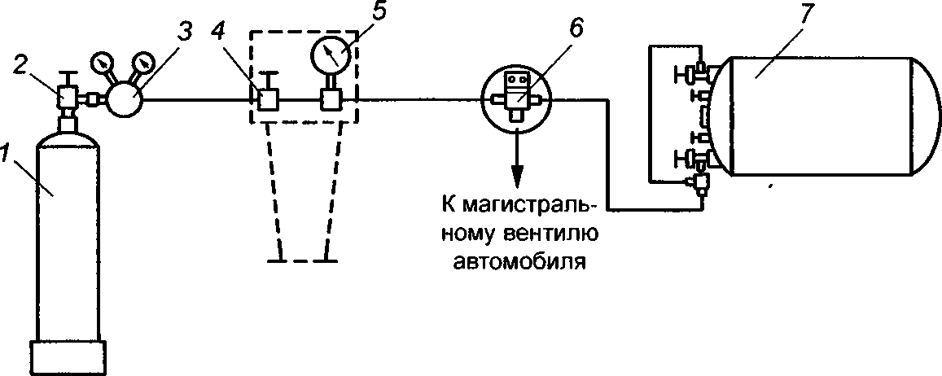

Рис. 1. Установка для проверки герметичности системы питания газобаллон­ного автомобиля: 1 — баллон со сжатым инертным газом; 2 — вентиль баллона; 3 — редуктор; 4 — вентиль установки; 5 — манометр; 6 — штуцер; 7 — баллон для сжиженного газа

Внутреннюю герметичность проверяют у расходных и маги­стрального вентилей. Поступление газа в систему питания через эти вентили, когда они находятся в закрытом положении, кон­тролируют по показанию манометра 16 редуктора.

Обнаружить утечки газа из расходных вентилей в магистраль можно и через специальный штуцер на баллоне автомобиля. Для этого отвертывают заглушку штуцера и обмазывают его пенной эмульсией или берут пробу воздуха прибором ПГФ-2М1-ИЗГ.

Величину проходных сечений для газа в магистрали от бал­лона до второй ступени редуктора проверяют по манометру ре­дуктора при работающем двигателе (резкое увеличение частоты вращения коленчатого вала двигателя не должно вызывать па­дения давления в первой ступени редуктора более чем на 100—200 Па). При неработающем двигателе эту проверку мож­но провести сжатым воздухом, которым заполняют систему питания и открывают клапан второй ступени, нажимая рукой на шток редуктора (падение давления, определяемое манометром редуктора, должно быть в указанных выше пределах).

***10*** ***11 12******13*** ***14******15******16 17***

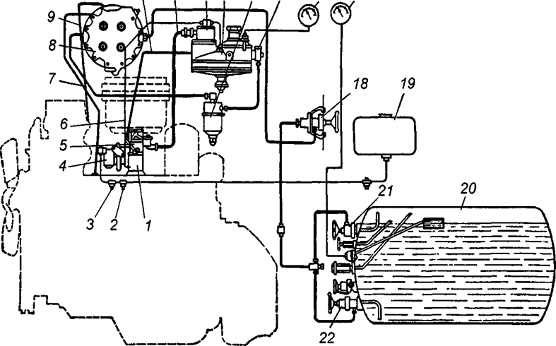

Рис. 2. Схема системы питания грузового автомобиля, работающего на сжи­женном газе:1 — проставка; 2 — фильтр-отстойник; 3 — топливный насос; 4 — карбюратор; 5 — смеситель; 6 — трубка, соединяющая редуктор с всасывающим трубопроводом; 7, 9 — шланги для подвода и отвода жидкости системы охлажде­ния в испаритель; 8 — испаритель; 10 — трубка для отвода газа всистему холо­стого хода; 11 — шланг основной подачи газа; 12 — дозирующее экономайзерное устройство; 13 — редуктор; 14, 15 — газовый и сетчатый фильтры; 16 — мано­метр; 17 — указатель уровня сжиженного газа в баллоне; 18 — магистральный вентиль; 19 — топливный бак; 20— газовый баллон; 21, 22— расходные вентили паровой и жидкой фазы газа.

Диагностику всех узлов газобаллонной системы проводят, используя такие приборы, как водяные пьезометры (рис. 3).

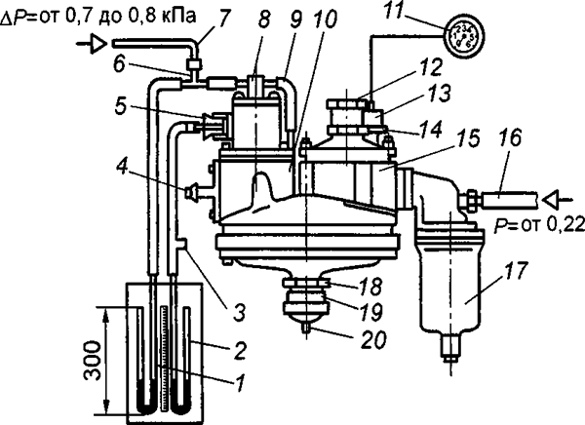

Рис. 3. Схема проверки работы редуктора низкого давления с помощью пере­носных пьезометров: 1 — пьезометр для контроля вакуума в полости разгрузоч­ного устройства; *2 —* пьезометр для регулировки избыточного давления в полос­ти второй ступени; *3 —* отверстие для соединения с окружающей средой; *4* — заглушка в патрубке крышки; *5 —* пробка с трубкой в патрубке дозирующего экономайзерного устройства; *6* — тройник; 7 — трубка для передачи

разрежения в полость разгрузочного устройства; *8 —* крышка дозирующего экономайзерного

устройства; *9* — шланг для передачи разрежения в полость разгрузочного уст­ройства;

*10, 15* — соответственно вторая и первая ступени редуктора; *11 —* ма­нометр в кабине водителя;

*12* — регулировочная гайка; *13* — датчик манометра; *14, 18 —* контргайки; *16 —* шланг для подвода сжатого воздуха в полость первой ступени; *17* — корпус газового фильтра; *19 —* регулировочный ниппель; *20 —* стержень

ТО системы питания

Техническое обслуживание газобаллонных установок для сжатого и сжиженного газа имеет много общего. Наибольшие трудности вызывает обслуживание газового оборудования авто­мобилей, работающих на сжатом природном газе с давлением в баллонах 20 МПа. Проводить техническое обслуживание газо­баллонных установок могут только квалифицированные слесари, прошедшие соответствующую подготовку и получившие удосто­верения.

Особенность ТО-1 газобаллонных автомобилей при работе на СНГ. Одной из специфических операций при ТО-1 является проверка предохранительного клапана на газовом баллоне. Он срабатывает лишь в аварийных случаях, т. е. при повышении давления внутри баллона свыше 1,7 МПа. Необходимо учиты­вать, что давление в баллоне может в течение длительного вре­мени находиться в пределах нормального. В связи с этим клапан может прилипнуть к седлу, засориться и т. д. Это приведет к значительному увеличению усилия, необходимого для его от­крытия. Поэтому не реже одного раза в три месяца необходимо проверить его работоспособность путем принудительного откры­тия. Для этой цели шток предохранительного клапана снабжен кольцом. В дальнейшем предусматривается установка опломби­рованного клапана, конструкция которого исключает необходи­мость указанной операции.

Перед постановкой автомобилей на посты или линии ТО-1 необходимо проверить герметичность газопроводов высокого давления и арматуры газовых баллонов. Затем надо закрыть рас­ходные вентили передней и задней группы баллонов и вырабо­тать газ из системы до остановки двигателя. Закрыть магистраль­ный вентиль и перейти на работу двигателя на бензине.

Для газового оборудования газобаллонных автомобилей пре­дусмотрены ЕО, ТО-1, ТО-2 и СО. Выполнение работ по ТО-1 и ТО-2 газовой системы питания проводится в сроки, установлен­ные для ТО-1 и ТО-2 автомобиля. При этом проведение работ ТО-2 совмещают с очередным ТО-1, а сезонное обслуживание — с ТО-2.

Ежедневное техническое обслуживание выполняют перед выездом автомобиля на линию и после возвращения его в гараж. Перед выездом проводят контрольные работы. Внешним осмот­ром проверяют техническое состояние газового баллона, деталей крепления газового оборудования, герметичность соединений всей газовой магистрали и показания контрольно-измеритель­ных приборов (манометра, показывающего давление газа в ре­дукторе, и указателя уровня газа в баллоне).

После возвращения автомобиля в гараж проводят убороч­но-моечные работы системы питания, проверяют техническое состояние газового редуктора и герметичность соединений газо­вой магистрали высокого давления. В газовом редукторе на слух или с помощью прибора ПГФ-2М1-ИЗГ определяют герметич­ность клапана второй ступени и сливают масляный конденсат (ежедневный слив конденсата необходим, так как скопление его на мембране второй ступени редуктора нарушает нормальную работу двигателя). Герметичность системы проверяют в рабочем состоянии, т. е. при заполнении ее сжиженным газом. Места утечек определяют с помощью мыльного раствора или прибором ПГФ-2М1-ИЗГ. В зимнее время при заполнении системы охла­ждения водой ее сливают из полости испарителя.

Первое техническое обслуживание газовой системы питания включает в себя контрольно-диагностические и крепежные ра­боты, которые выполняют при ЕО, а также смазочно-очисти­тельные работы, к которым относятся очистка фильтрующих элементов газовых фильтров и смазывание резьбовых штоков магистрального наполнительного и расходных вентилей.

После выполнения перечисленных выше работ при ТО-1 проверяют герметичность газовой системы при рабочем давле­нии воздухом или инертным газом и работу двигателя на газо­вом топливе. В этом случае замеряют, а при необходимости и регулируют содержание оксида углерода в отработавших газах, определяют надежность пуска двигателя и устойчивость его ра­боты на холостом ходу при различных частотах вращения ко­ленчатого вала.

При втором техническом обслуживании проверяют состоя­ние и крепление газового баллона к кронштейнам, кронштей­нов к лонжеронам рамы, карбюратора к впускному патрубку и впускного патрубка к смесителю. В объем контрольно-диагно­стических и регулировочных работ входят проверка и установка угла опережения зажигания при работе двигателя на газе, про­верка и регулирование газового редуктора, смесителя газа и ис­парителя.

В редукторе проверяют регулировки первой и второй ступе­ней, работу экономайзерного устройства и герметичность раз­грузочного устройства, в смесителе — состояние и действие при­водов воздушной и дроссельной заслонок, в испарителе (подог­ревателе) — герметичность и засоренность газовой и водяной полостей.

Работы сезонного обслуживания газового оборудования по периодичности делятся на три вида.

- Через шесть месяцев проверяют срабатывание предохра­нительного клапана газового баллона, продувают газопроводы сжатым воздухом и контролируют работу ограничителя макси­мальной частоты вращения коленчатого вала двигателя.

- Работы, проводимые один раз в год, выполняют при под­готовке автомобиля к зимней эксплуатации. К ним относят ре­визию газовой аппаратуры, магистрального вентиля, манометра и арматуры баллона. Для этого газовый редуктор, смеситель газа, и спаритель, магистральный вентиль демонтируют с автомобиля, разбирают, очищают, промывают, регулируют и при необходи­мости заменяют негодные детали. Перед проведением ревизии газовой арматуры баллон для сжиженного газа полностью осво­бождают от содержимого, затем снимают крышки наполнитель­ного и расходных вентилей, вентиля максимального наполнения (не вывертывая корпусов из газового баллона) и проверяют со­стояние их деталей. Предохранительный клапан также снимают с баллона, регулируют на стенде и пломбируют.

1

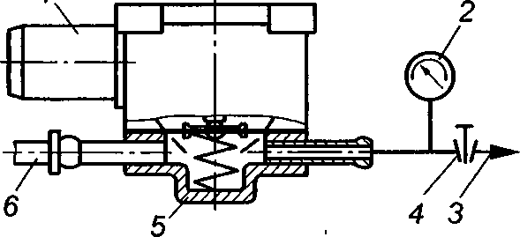

Рис. 4. Проверка экономайзера на герметичность вакуумной полости: 1 — патрубок; 2 — вакуумметр; 3 — трубопровод; 4 — кран; 5 — вакуумная полость; 6 — заглушка

- Освидетельствование газового баллона, выполняемое в за­висимости от типа баллона, один раз в два, три или пять лет, яв­ляется специальной операцией. Во время ее проведения испы­тывают баллон на прочность и определяют герметичность его соединений с арматурой. После испытаний газовый баллон ок­рашивают и наносят клеймо со сроком следующего освидетель­ствования.

При техническом обслуживании системы питания газобал­лонных автомобилей кроме работ по газовому оборудованию вы­полняют работы и по резервной (бензиновой) системе питания, по периодичности и характеру принципиально не отличающиеся от работ, выполняемых по системе питания автомобилей с кар­бюраторными двигателями. Наличие у газобаллонных автомоби­лей газовой и бензиновой систем питания увеличивает трудоем­кость работ по их техническому обслуживанию и текущему ре­монту.

Регулировка газовых редукторов и карбюраторов-смесителей.

Газовую аппаратуру системы питания проверяют и регулиру­ют на специальных стендах или с помощью универсальных при­боров и различных приспособлений без снятия с автомобиля. Часть регулировок выполняют во время работы двигателя на газе, другую часть при неработающем двигателе с системой пи­тания, заполненной воздухом или инертным газом под рабочим давлением.

Регулировать редуктор при наличии сжатого воздуха следует на специальной установке (см. рис. 3).

Для регулировки редуктора на автомобиле следует отсоеди­нить шланги от патрубков редуктора и штуцера фильтра редук­тора, закрыв предварительно расходный вентиль. В отверстие выходного патрубка надо вставить пробку 5 с трубкой для под­соединения шланга от пьезометра 2. К патрубку крышки дози­рующего экономайзерного устройства следует подсоединить тройник 6 со шлангом пьезометра 1. Трубка 7 тройника служит для передачи разряженного газа от вакуумного насоса в полость разгрузочного устройства редуктора. Подвод сжатого воздуха от компрессорной установки в полость первой ступени редуктора при давлении 0,5—0,6 МПа осуществляется по шлангу 16, под­соединенному к штуцеру фильтра редуктора (можно использо­вать пневматическую систему автомобиля при выключенном двигателе).

В правильно отрегулированном редукторе давление газа в полости первой ступени должно быть 0,16—0,18 МПа, а в полос­ти второй ступени должно создаваться избыточное давление, на 80—100 Па больше атмосферного, ход стержня 20 должен быть не менее 7 мм.

Давление газа в полости первой ступени регулируется гайкой 12. При ввертывании гайки давление в полости будет увеличи­ваться. Контролируется давление по манометру 11 в кабине во­дителя. После окончания регулировки следует завернуть контр­гайку 14.

Перед регулировкой давления газа в полости второй ступени следует отрегулировать открытие клапана второй ступени. Для этого надо снять крышку 33 (рис. 5), ослабить контргайку с помощью специального ключа (рис. 16.6) и вывертывать регули­ровочный винт 30 (см. рис. 5) до момента начала выхода воз­духа через клапан второй ступени (определяется на слух).

На рис. 5: 1, 14 — седло клапанов первой и второй степе­ней, соответственно; 2 — уплотнитель клапана; 3, 4 — клапан и крышка первой ступени, соответственно; 5— направляющая кла­пана; 6, 9, 31 — контргайки; 7, 30 — регулировочные винты кла­панов; 8, 39 — мембраны первой и второй ступеней, соответст­венно; 10 — пружина мембраны; 11 — регулировочная гайка; 12, 28 — рычаги первой и второй ступеней, соответственно; 13, 32 — оси рычагов; 15 — уплотнительный клапан; 16 — клапан второй ступени; 17 — корпус дозирующего экономайзерного устройства; 18, 37— крышки корпуса и редуктора, соответственно; 19 — пру­жина экономайзера; 20, 38 — мембраны экономайзера и разгрузочного устройства, соответственно; 21, 34 — винты крепления крышки; 22 — пружина клапана экономайзера; 23 — клапан экономайзера; 24, 25 — дозирующие отверстия экономичной и мощностной регулировки подачи газа, соответственно; 26 — пластина с дозирующими отверстиями; 27 — прокладки пластины; 29 — толкатель клапана; 33 — крышка с патрубком системы холостого хода; 35 — корпус редуктора; 36 — крышка разгрузочного устройства; 40 — усилительный диск мембраны; 41 — пружина разгрузочного устройства мембраны; 42 — регулировочный ниппель; 43 — контргайка ниппеля; 44 — стопорный винт; 45 — штифт упорной шайбы; 46 — колпачковая крышка ниппеля; 47 — пружина мембраны второй ступени; 48 — стержень; 49, 50 — шток и упор мембраны, соответственно; 51 — болт крепления крышки редуктора; 52 — прокладки; 53 — корпус газового фильтра; 54 — фильтрующий элемент; 55 — корпус газового фильтра, 56 — пробка; 57— фильтрующий элемент; 58— датчик манометра низкого давления; 59 — кран для слива конденсата; 60 — трубка к разгрузочному устройству; 61 — патрубок для выхода газа к смесителю; 62 — штуцер разгрузочного устройства; А — полость первой ступени; Б — полость второй ступени; В — полость с атмосферным давлением; Г— полость разгрузочного устройства.

17 18 19 20 21

*10 11 12*

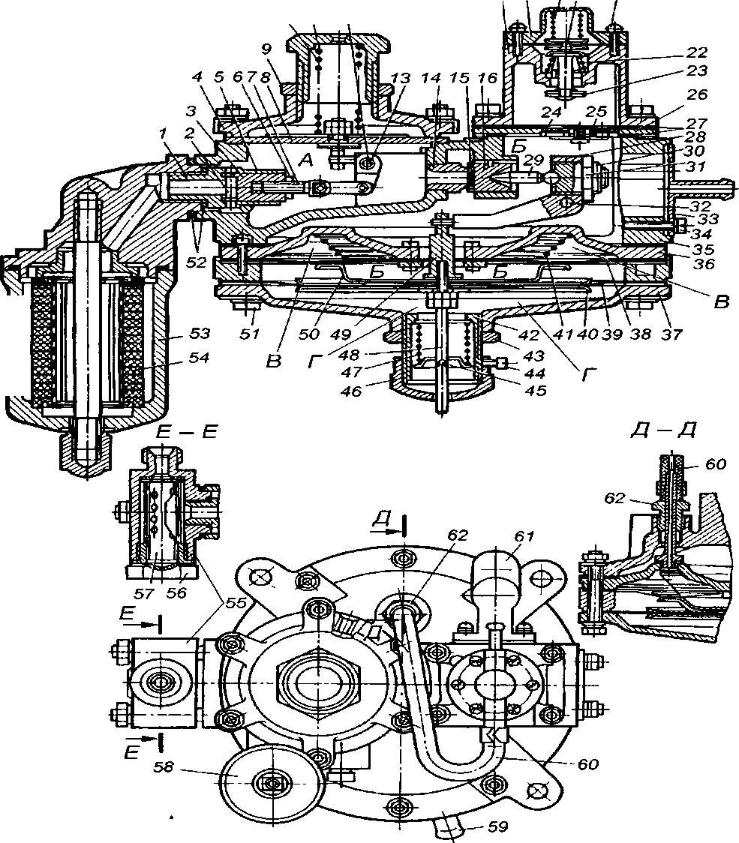

Рис. 5. Редуктор низкого давления

Затем следует завернуть регулировочный винт на 1/8 —1 /4 обо­рота, определив на

слух момент прекращения утечки воздуха через клапан, и затянуть контргайку.

Через трубку 7 (см. рис. 3) подать разреженный газ 0,7—0,8 кПа в полость разгрузочного устройства редуктора, контролируя его значение по пьезометру 1. При этом клапан второй ступени должен открыться. При по­вышении давления газа клапан должен плотно закрыть отвер­стие в седле клапана.

Давление газа в полости второй ступени регулируется ниппе­лем 19. При ввертывании ниппеля давление в полости будет уве­личиваться. Затем через трубку надо подать разреженный газ 0,7—0,8 кПа в полость разгрузочного устройства, контролируя его значение по пьезометру 7. Вращая ниппель, следует устано­вить по пьезометру 2 избыточное давление в полости второй ступени 50—70 Па, которое определяется при кратковременном за­крытии трубки пальцем руки. После регулировки надо завернуть контргайку и проверить ход стержня.

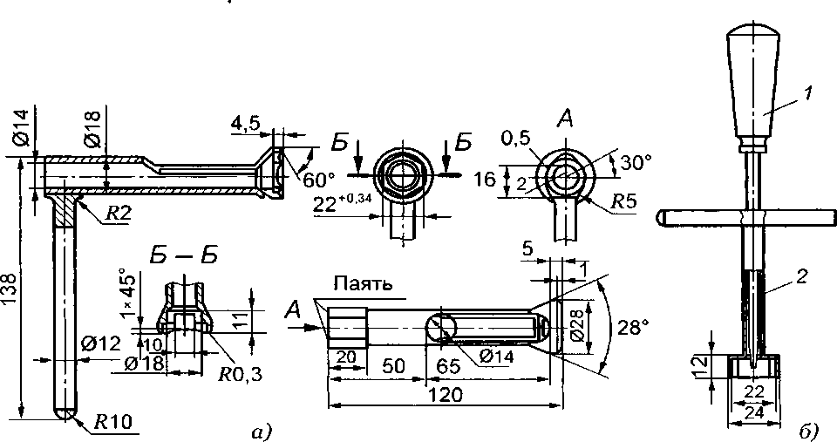

Рис. 6. Инструмент для регулирования клапана второй ступени редуктора: а — ключ для регулировки клапана; б — отвертка с ключом; / — отвертка; 2 — спе­циальный торцовый ключ

Величину хода клапана определяют по перемещению штока редуктора. Выпустив воздух из редуктора, нажимают на шток до отказа и замеряют его ход приспособлением с мерной линейкой (рис. 7). Нормальная величина открытия клапана второй сту­пени обеспечивается при ходе штока 11 не менее 8 мм.

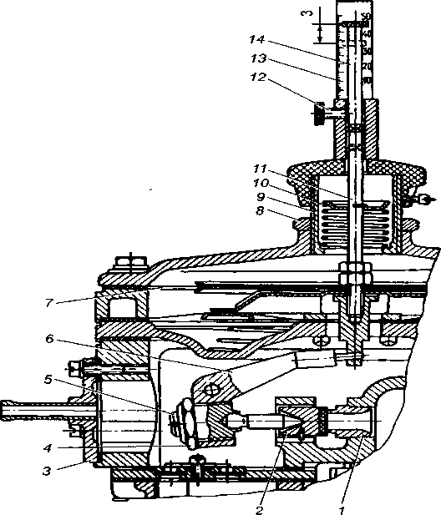

Рис. 7. Приспособление для замера хода клапана второй ступени редуктора: 1 — седло; 2 — клапан; 3 — крышка люка; 4, 8 — контргайки; 5 — регулировоч­ный винт; 6 — рычаг; 7 — мембрана второй ступени; 9 — регулировочный ста­кан; 10 — пружина; 11 — шток; 12 — стопорный винт; 13 — линейка; 14 — дви­жок линейки

Если ход стержня при открытии клапана второй ступени ме­нее 7 мм, то неисправен редуктор. Его следует разобрать и устра­нить неисправность.

Герметичность разгрузочного и экономайзерного устройств проверяют при отсутствии давления воздуха в системе питания. Для этого снимают шланг, соединяющий всасывающий трубо­провод с редуктором, и через него отсасывают воздух в устройст­вах до создания разрежения не менее 26,6 кПа. Разгрузочное и экономайзерное устройства считаются герметичными, если это разрежение сохраняется в них в течение 5 мин.

Давление во второй ступени редуктора регулируют регулиро­вочным стаканом 9, а контролируют водяным пьезометром по схеме, приведенной на рис. 3, который подсоединяют через тройник в систему холостого хода. При вывертывании стакана давление в камере второй ступени уменьшается, при ввертыва­нии — увеличивается. Регулировку выполняют во время работы двигателя на холостом ходу с частотой вращения коленчатого вала 500—600 мин-1. Правильно отрегулированный редуктор в этом режиме работы двигателя создает избыточное давление 70—8.0 Па во второй ступени.

Стенд для испытания приборов системы питания

На специализированных постах по обслуживанию газобал­лонных автомобилей крупных АТП используют передвижную установку К-277, а для диагностики снятых узлов в цеху исполь­зуют стационарную установку К-278.

При проверке давления газа во второй ступени пьезометром (см. рис. 3) его присоединяют обычно к штуцеру разгрузочно­го устройства редуктора — при работе двигателя на холостом ходу давление должно быть чуть выше атмосферного (0,05—0,1 кПа).

При увеличении нагрузки давление снижается до атмосфер­ного или составляет 0,01—0,02 кПа, при полной нагрузке — 0,16—0,25 кПа, т. е. при проверке на холостом ходу уровень воды в колене пьезометра 2, соединенного трубкой с полостью второй ступени редуктора низкого давления, будет на 5—10 мм ниже уровня воды в другом колене.

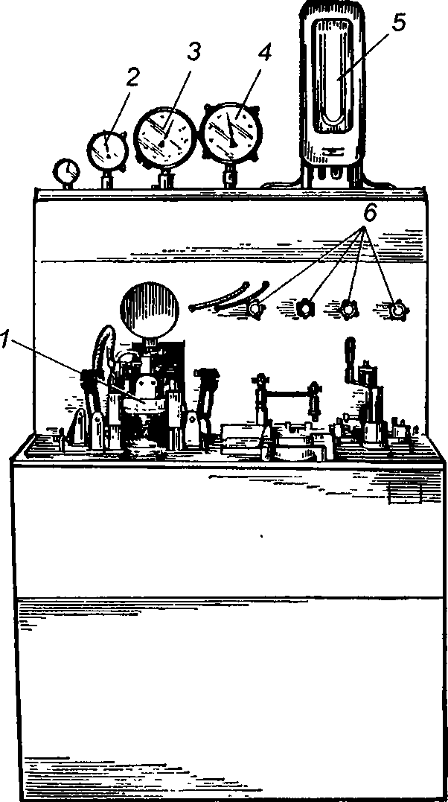

Рис.8. Стенд для испытания газового редуктора: 1 - газовый редуктор; 2,3 - манометры высокого и низкого давления; 4 - вакуумметр; 5 - пьезометр; 6 -вентили управления.

Клапан второй ступени должен открываться при наличии в разгрузочном устройстве разрежения 0,7-0,8 кПа (эту проверку производим с помощью пьезометра 1).

Использование при диагностике установок К-277 и К-278, оснащенных высокоточными измерительными приборами, ваку­умной установкой (а последняя модель и компрессорной уста­новкой) позволяет значительно облегчить и ускорить процесс диагностики. Передвижная пневматическая установка К-277 предназначена для диагностики и регулирования на постах ТО.

Ресиверы заправляются сжатым воздухом из магистрали в АТП или от отдельного компрессора.

Стационарный стенд К-278 (рис. 9) предназначен для ди­агностики газобаллонной аппаратуры (снятой с автомобилей) в цехах.

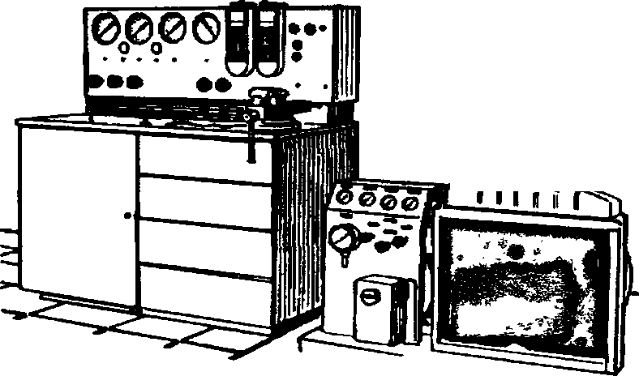

Рис. 9. Стационарный стенд К-278 для диагностики газобаллонной аппарату­ры снятой с автомобиля

В комплект установки входит компрессорная установка с ресиверами, смонтированная на фундаменте в отдельном смеж­ном помещении.

На стенде К-278 на столе установлены тиски с мягкими губ­ками для крепления газовой аппаратуры.

При диагностике редуктора низкого давления (РИД) прове­ряют:

- герметичность редуктора и клапанов;

- параметры регулировки давления в первой и второй ступе­нях и открытия клапана второй ступени (при этом можно сразу же выполнять регулировочные работы);

- работу экономайзерного устройства;

- техническое состояние вентилей всех типов, предохрани­тельного и электромагнитного клапанов;

- пропускную способность и наибольшее рабочее давление.

ТР системы питания.

При выполнении сопутствующего ТР в процессе ТО-1 при необходимости на автомобилях, работающие на СНГ можно за­менить сетчатый фильтр газового редуктора, фильтрующий эле­мент магистрального фильтра, мембраны магистрального венти­ля и редуктора.

При выполнении ТР в процессе ТО-2 при необходимости следует заменить:

- газовый редуктор и газовый смеситель;

- фильтрующий элемент магистрального газового фильтра;

- электромагнитный клапан, датчик уровня жидкости в га­зовом баллоне;

- испаритель, газопроводы высокого и низкого давления;

-магистральный вентиль;

-детали наполнительного и расходных вентилей и вентиля контроля максимального наполнения.

При текущем ремонте системы питания газобаллонных авто­мобилей, работающие на СПГ, в процессе ТО-1 при необходи­мости следует заменить:

-сетчатый фильтр редуктора низкого давления;

-фильтр редуктора высокого давления; .

-фильтрующий элемент магистрального фильтра;

-мембраны редуктора низкого давления.

При ТР системы питания газобаллонных автомобилей в про­цессе ТО-2 при необходимости следует заменить:

-газовые редукторы низкого и высокого давления;

-газовый электромагнитный клапан-фильтр;

-бензиновый электромагнитный клапан-фильтр;

манометры высокого и низкого давления; подогреватель СПГ;

газопроводы высокого и низкого давления; детали расходных и наполнительного вентилей (за исклю­чением корпусов);

-расходные и наполнительный вентили;

-карбюратор-смеситель в сборе, газосмесительную надстав­ку карбюратора-смесителя, бензонасос, топливопроводы.

Слесарные инструменты, используемые при работе с газовой аппаратурой (рис. 10) имеют медное покрытие, позволяющее применять их во взрывоопасной среде.

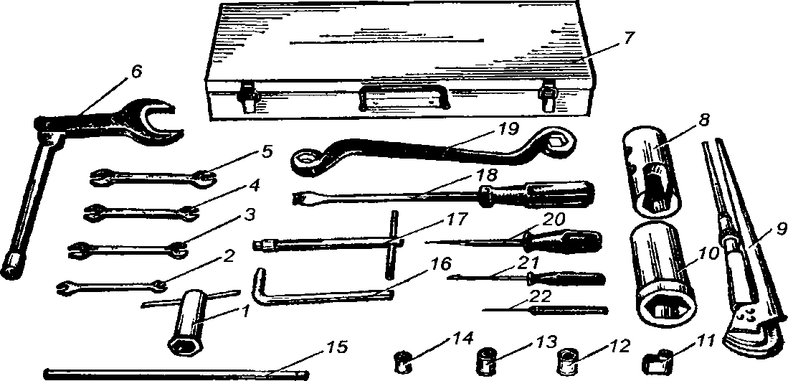

Рис. 10. Комплект инструментов И-139: 1 — ключ для регулирования редукто­ра; 2, J, 4, 5, 9, 18, 21 — стандартные инструменты; 6 — специальный ключ; 7 — футляр; 8 — ключ для вентилей баллона; 10 — торцевый специальный ключ; 11 — шпильковерт; 12 — торцевой ключ для крепления генератора; 13, 14 — тор­цевые ключи для крепления стартера; 15 — вороток; 16 — малая ручка; 17 — ма­лая шарнирная ручка; 19 — ключ для гаек трубопроводов; 20 — квадратное шило; 22 — оправка седла клапана контрольного вентиля

Проверку и регулировки газового оборудования выполняют на специальных стендах.

Для проверки и регулирования газового смесителя и карбюра­тора-смесителя рабочий участок оборудуют безмоторной установ­кой, вакуумная часть которой размещена в отдельном помещении.

Редуктор ремонтируют при негерметичности клапана первой ступени, разбухании мембраны, негерметичности полостей разря­жения разгрузочного и экономайзерного устройств, отказе клапана или мембраны второй ступени, срыве резьбы в корпусе редук­тора и др. Для устранения этих неисправностей требуется снятие редуктора с автомобиля. Снятый редуктор моют и в зависимости от характера неисправностей полностью или частично разбирают.

Разборка первой ступени (рис. 11) осуществляется в такой последовательности:

- ослабляют контргайки *13;*

- вывертывают болт *14* пружины высокого давления и выни­мают пружину *12;*

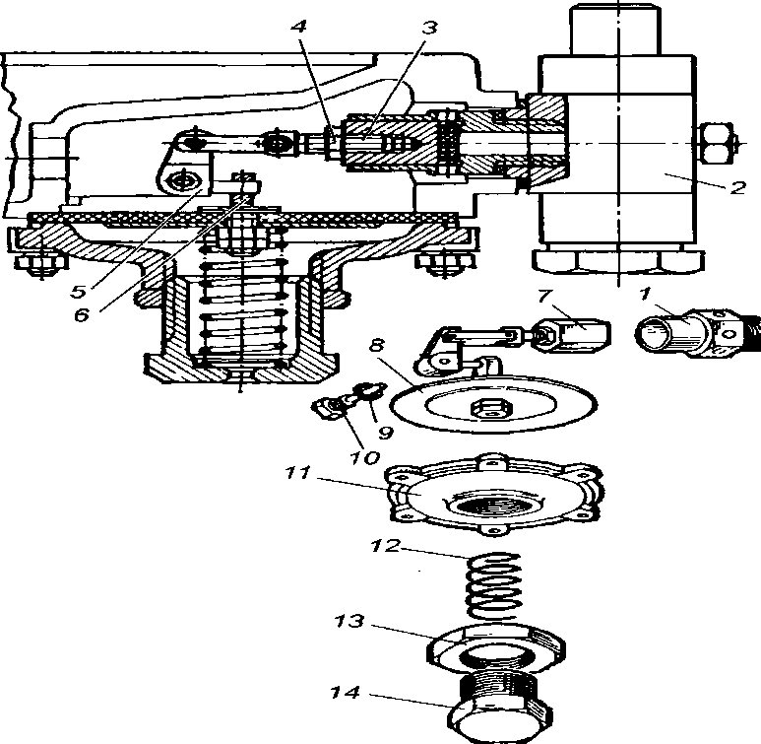

Рис. 11. Первая ступень редуктора (в сборе) и ее детали: 1 — седло клапана; 2 — фильтр; 3 — регулировочный винт; 4, 13 — контргайки; 5 — рычажок; 6 — шток; 7— клапан в сборе; 8— мембрана в сборе; 9 — прокладка; 10— ось рычаж­ка; 11 — крышка; 12— пружина; 14— седло пружины (регулировочный болт)

- отвертывают гайки и снимают нижнюю крышку 11 редук­тора;

- разъединив шток мембраны первой ступени с рычажком 5, снимают мембрану 8, вывертывают ось 10 рычажка и вы­нимают рычажок вместе с клапаном 7;

- отвернув две гайки, снимают фильтр 2 вместе с седлом 1 клапана.

Вторую ступень редуктора (рис. 12) разбирают в такой по­следовательности: отвертывают гайки и снимают дозирующее экономайзерное устройство; извлекают клапан 14, для чего сни­мают фланец трубки холостого хода, вывертывают ось 9 рычажка мембраны и снимают рычажок 12 со штока. Последовательность снятия мембраны: ослабляют стопорный винт и отвертывают колпак 1 седла пружины; вынимают из штока шплинт 7; снима­ют упорную шайбу 2 и пружину 5; ослабляют контргайку 4 и вы­вертывают седло 5 пружины; отвертывают болты, снимают верх­нюю крышку 6 редуктора и мембрану 8 в сборе.

Разгрузочное устройство извлекают после разборки второй ступени. Для этого достаточно отвернуть на два-три оборота гай­ку уплотнительной манжеты в корпусе редуктора. Разборка раз­грузочного устройства не представляет особых сложностей.

Основными неисправностями корпуса редуктора, которые подлежат устранению, являются повреждения резьбы отверстий и прилегающих плоскостей. Резьбовые отверстия восстанавливают нарезанием резьбы большего размера или постановкой втулок.

При ремонте резьбовых отверстий увеличением размера резьбы получают шпильки, резьбовые штуцера и т. п. нового размера. Повреждения прилегающих плоскостей (риски, забои­ны) устраняют шабрением. При обломе ушек под оси рычажков, связывающих клапан и мембрану в первой и второй ступенях, а также при появлении трещин корпус редуктора бракуют.

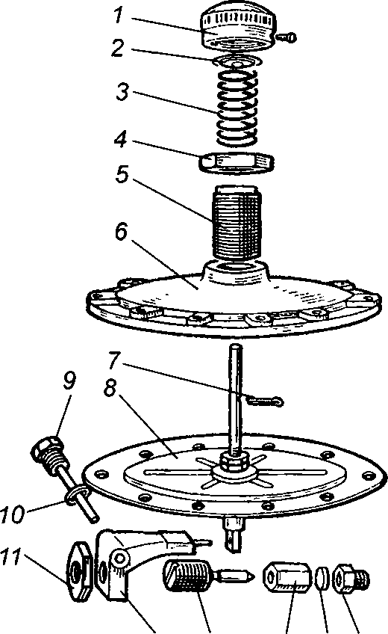

***12******13******14******15*** ***16***

Рис. 12. Детали второй ступени редуктора: 1 — колпак; 2— шайба; 3 — пружи­на; 4, 11 — контргайки; 5 — седло пружины; 6 — крышка; 7— шплинт; 8 — мем­брана в сборе; 9 — ось рычажка; 10 — прокладка; 12 — рычажок; 13 — регулиро­вочный винт; 14 — клапан; 15, 16 — вставка и седло клапана, соответственно

Негерметичность пары клапан—седло в первой и второй сту­пенях редуктора устраняют обработкой поверхностей седел и ре­монтом клапанов. Повреждения рабочих кромок седел удаляют зачисткой или подрезанием их торца. В клапанах переворачива­ют или заменяют поврежденные детали вставки. При заедании клапанов зачищают их трущиеся поверхности, а также оси вра­щения рычажка.

Негерметичность вакуумных полостей, разгрузочного и эко­номайзерного устройств является следствием нарушения цело­стности или повреждения прилегающих поверхностей. Такие повреждения устраняют шабрением, а поврежденные мембраны заменяют новыми, которые изготовляют из прорезиненной мас­лобензостойкой ткани толщиной 0,35 мм.

После ремонта редуктор собирают в обратной последова­тельности, проверяя при этом все подвижные соединения, кото­рые должны перемещаться легко, без заеданий. При установке мембран обращают внимание на правильное расположение от­верстий для болтов и стержня штока. При прижатии мембран не должно образовываться складок и загибов. В процессе сборки первой ступени редуктора при необходимости винтом 3 (см. рис. 16.11) и контргайкой Урегулируют положение рычажка 5до момента, пока его плечо займет горизонтальное положение при полностью закрытом клапане.

После сборки газовый редуктор испытывают на стенде (см. рис. 16.8), проверяя и регулируя обе его ступени, а также разгру­зочное и экономайзерное устройства. Для проведения работ га­зовый редуктор закрепляют на стенде с помощью пневматиче­ского приспособления.

Способы устранения утечек газа зависят от конструкции соединений и характера неисправностей. В ниппельном соеди­нении утечку устраняют дополнительной затяжкой гайки. Если этим способом утечка не устраняется, то разбирают соедине­ние, отрезают конец трубки вместе с ниппелем и собирают соединение с новым ниппелем. В соединениях, уплотняемых конической резьбой, степень герметичности может повышаться покрытием резьбы свинцовым глетом, а также клеем АК-20 или БФ-2.

Для устранения «провалов» в работе двигателя на переход­ных режимах регулируют систему холостого хода, протирают об­ратный клапан, удаляя загрязнения, сливают конденсат из ре­дуктора, устраняют негерметичность разгрузочного устройства.

Во фланцевых и резьбовых соединениях, где герметичность обеспечивается прокладками, при возникновении утечек допол­нительно подтягивают соединение или заменяют прокладку. За­делки в шлангах высокого давления являются неразборным со­единением, и при появлении в них утечки газа шланг полностью заменяют.

Для устранения неустойчивой работы двигателя регулируют систему холостого хода или устраняют неплотности.

При пуске газового двигателя проверяют по манометру вы­сокого давления наличие газа в баллонах (давление должно быть больше 1,2 МПа). Открывают расходные вентили на баллонах и магистральный вентиль на крестовине, устанавливают переклю­чатель вида топлива в положение «Газ», а кнопку ручного управ­ления дроссельными заслонками в такое положение, при кото­ром прогретый двигатель обеспечивает частоту вращения колен­чатого вала 700—800 мин"1.

Включают зажигание и стартер (время прокручивания не должно быть более 5 с). Как только двигатель начнет работать, выключают стартер и через 1—2 мин плавно приоткрывают дроссельные заслонки и прогревают двигатель при частоте вра­щения коленчатого вала 800—1000 мин1. Как только частота вращения коленчатого вала (после прогрева двигателя) возрас­тет, ее понижают до 800—1000 мин-1. Кнопку ручного управле­ния дроссельными заслонками устанавливают в положение пол­ного закрытия.

*При пуске двигателя*, *работающего на газе, прикрывать воз­душные заслонки не рекомендуется, так как это только затрудня­ет пуск из-за переобогащения смеси*.

Если двигатель работал на бензине, то для перевода его на газ открывают вентили на баллонах и крестовине, устанавливают переключатель вида топлива в положение «О» и после выработ­ки бензина из поплавковой камеры (двигатель начнет работать неустойчиво) переводят переключатель в положение «Газ» и продолжают работу на газе. Перевод с газа на бензин осуществ­ляется в обратном порядке.

Регулировку холостого хода на газе производят только на пол­ностью прогретом двигателе.

Останавливают двигатель и заворачивают винт 7 (рис. 13) на '/2 оборота относительно его положения при работе на бензи­не, а винты 8 и 9 заворачивают до упора. Затем винт 8 отворачи­вают на три оборота, а винт 9 — на один оборот.

При завертывании винтов 8 и 9 смесь обедняется, а при от­вертывании — обогащается. Отворачивают винты 4 и, установив глухую прокладку под фланец переходника-смесителя 5, притя­гивают фланец к корпусу обратного клапана винтами 4. Пускают двигатель на газе и плавно открывают дроссельные заслонки.

Если частота вращения коленчатого вала 1300—1400 мин-1, регу­лировку не выполняют, в противном случае изменяют подачу газа винтом 8. Затем останавливают двигатель, глухую прокладку под фланцем переходника смесителя заменяют прокладкой, имеющей отверстие, и вновь пускают двигатель, упорным вин­том 7 устанавливают устойчивую частоту вращения коленчатого вала (500—600 мин-1).

С помощью винта 9 обедняют смесь, пока двигатель не нач­нет работать с явными перебоями, после чего выворачивают винт 9 на 7,6 оборота. Правильность регулировки проверяют резким нажатием на педаль дроссельных заслонок, если двига­тель не будет быстро увеличивать частоту вращения, то отвора­чивают винт на 7іб оборота. При переходах работы двигателя с одного вида топлива на другой частоту вращения коленчатого вала на холостом ходу регулируют только упорным винтом 7.

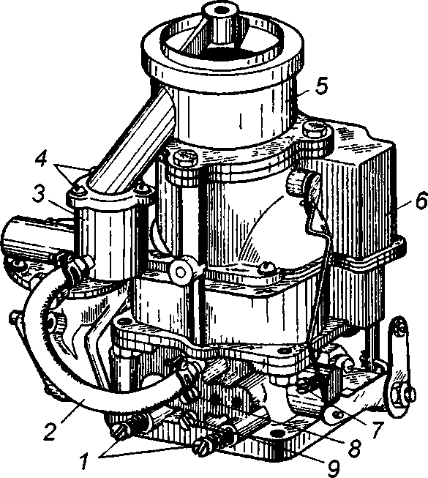

Рис. 13. Карбюратор-смеситель К-91: 1 — винты качественной регулировки состава смеси при работе на бензине; 2 — трубка холостого хода; 3 — корпус об­ратного клапана; 4 — винты; 5 — переходник-смеситель; 6 — карбюратор; 7 — винт регулировки количества смеси; 8 — винт регулировки общей подачи газа в систему холостого хода; 9 — винт регулировки частоты вращения коленчатого вала на режиме холостого хода

Техника безопасности, противопожарная защита.

Особенность газобаллонной установки связана с тем, что газ хранится на автомобиле под высоким избыточным давлением, а подается в двигатель под давлением, близким к атмосферному.

Сжиженные нефтяные и сжатые природные газы обладают повышенными по сравнению с жидкими моторными топливами пожаро- и взрывоопасными свойствами, которые могут прояв­ляться при утечке газа из топливной системы автомобиля, нахо­дящейся под давлением.

Нефтяные газы не токсичны для человека, но наличие их в воздухе уменьшает содержание кислорода. Человек, находящий­ся в такой среде, будет испытывать кислородное голодание. Пре­дельно допустимая концентрация паров пропана в рабочей зоне, установленная санитарными нормами, составляет 1800 мг/м3. Пары нефтяного газа в полтора-два раза тяжелее воздуха и скап­ливаются в низких и непроветриваемых местах, создавая взрыво­опасную концентрацию.

При работе со сжиженным газом следует иметь в виду, что, вытекая из баллона, он быстро испаряется с интенсивным по­глощением теплоты. Попадание сжиженного газа на незащи­щенную поверхность тела человека вызывает обморожение, ко­торое по воздействию напоминает ожог.

Природный газ в полтора раза легче воздуха, поэтому при утечках он скапливается вверху, создавая в помещении пожаро- и взрывоопасную ситуацию. Его концентрация в рабочей зоне не должна превышать 300 мг/м3. По степени воздействия на че­ловека природный газ относится к четвертому классу малоопас­ных веществ.

Перед постановкой автомобиля на техническое обслужива­ние и ремонт закрывают вентили на баллоне, вырабатывают весь газ, находящийся в системе питания, и проверяют герметич­ность газового баллона. Если на автомобиле, находящемся в по­мещении, обнаружена утечка газа, его буксируют на улицу, а по­мещение проветривают с целью удаления газовоздушной смеси, особенно из осмотровых канав.

При техническом обслуживании и ремонте газобаллонного автомобиля категорически запрещается:

- ремонтировать газовую аппаратуру и арматуру баллона, находящуюся под давлением, если в баллоне имеется газ;

- пускать двигатель при наличии в системе питания утечек газа;

- пускать двигатель и работать на смеси двух топлив (бензи­на и газа);

-счищать краску и красить наполненный газом баллон;

-открывать и закрывать вентили баллона с помощью допол­нительных рычагов.

Все работы по снятию, установке и регулированию газового оборудования следует выполнять специальным инструментом с медным покрытием.

В помещениях технического обслуживания и ремонта во вре­мя нахождения в них газобаллонных автомобилей нельзя поль­зоваться открытым огнем, выполнять сварочные работы, рабо­тать на заточных станках, кузнечных горнах и другом оборудова­нии, вызывающем искрообразование.

У газобаллонных автомобилей запрещается проверять пламе­нем герметичность соединений газовой аппаратуры и газопрово­дов и подносить к автомобилю открытый огонь для освещения, пайки, сварки и т. п.

В случае возникновения пожара на автомобиле следует не­медленно закрыть магистральный и расходные вентили. Если пожар возник при работающем двигателе, то необходимо при за­крытых газовых вентилях увеличить частоту вращения коленча­того вала, с тем чтобы быстрее израсходовать газ из системы пи­тания. Вспыхнувший газ можно тушить углекислотным огнету­шителем, песком и кошмой. Вода при тушении пожара может быть применена для охлаждения баллона с целью предупрежде­ния чрезмерного повышения в нем давления.

Общим требованием при эксплуатации газобаллонных авто­мобилей, работающих на сжиженном и сжатом газах, является обучение и сдача экзаменов обслуживающего персонала.

Вопросы для самопроверки

1. Перечислите основные неисправности системы питания автомобилей, работающих на газе.

2.Перечислите основные признаки неисправностей системы питания га­

зобаллонных автомобилей.

3.Какие методы диагностики системы питания газобаллонных автомоби­лей вы знаете?

4.Какие работы выполняются при ТО системы питания газобаллонных автомобилей?

5.Расскажите о технологии регулировки газовых редукторов и карбю­раторов-смесителей.

6.Какие стенды для испытания системы питания газобаллонных автомо­билей вы знаете?

7.Какие работы по ТР системы питания газобаллонных автомобилей разрешается проводить на АТП?

8.Техника безопасности при техническом обслуживании газобаллонных автомобилей.